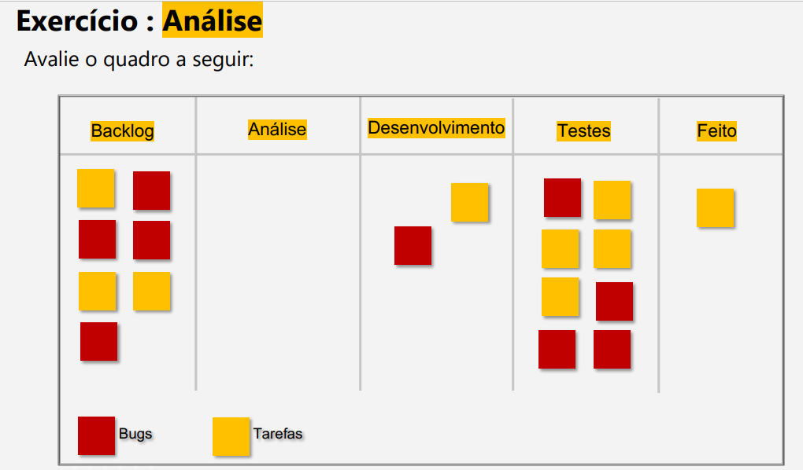

**Exercício 1: Análise do Kanban**

1. Quais os problemas você enxerga neste quadro? Liste pelo menos um problema por coluna (backlog, análise, desenvolvimento, testes, feito).

**Backlog:** Falta de clareza nos itens listados e itens desordenados, fica nítido o acúmulo de itens de trabalho em andamento e não finalizados, gerando filas de espera.

**Análise:** A Falta de análise deixa de implementar ciclos de feedback., quanto mais itens são iniciados e não finalizados, maior o trabalho em progresso (WiP) e consequentemente maiores são as filas entre as etapas

**Desenvolvimento:** Pendências para indicar a carga de trabalho existente que excede a capacidade de produção de uma empresa ou departamento.

**Testes:** Crescente ineficiência no processo de produção, observando a raia de “testes” fica transparente a visualização de possíveis gargalos no fluxo de produção.

**Feito:** Atrasos inesperados podem comprometer as previsões e os cronogramas de produção, como consequência, temos o aumento no tempo de entrega de cada item (maiores *leadtimes*), gerando perda de agilidade.

2. Quais as possíveis soluções? Escreva pelo menos 5 soluções. NOTA: Este quadro é baseado em uma equipe de desenvolvimento real. O quadro reflete um problema de fluxo.

1. Clareza e nos itens e organização são essenciais para o planejamento e programação de recursos.

2. Limitar o WIP (Work in progress): Ao limitar o trabalho em progresso evita-se o trabalho parcialmente realizado e o aumento do tempo de espera da demanda. O foco em terminar a demanda que teve início;

3. Gerenciar o fluxo: Quando falamos em gerenciar o fluxo tratamos de registrar e evidenciar os possíveis pontos de gargalo no processo, ou seja, os pontos que impedem ou atrasam o avanço das tarefas.

4. Implantar ciclos de feedback: Os ciclos de feedback são extremamente importantes para a mudança evolutiva. São reuniões cíclicas que impulsionam essa mudança evolutiva e a entrega de serviços. Exemplos: replenishment meeting, Kanban, meeting, dentre outras.

5. Melhorar colaborativamente, evoluir experimentalmente: A ideia do Kanban não é mudar ou trocar todo o processo de uma só vez, mas sim melhorar de forma colaborativa, ou seja, com a colaboração de todos e com evolução experimental.

**Exercício 2: Papel do QA**

1. Qual o papel do QA em cada evento ágil (Planning, Daily, Review, Retrospectiva, Refinamento)? Descreva como o QA pode ajudar em cada evento deste.

**Planning**

**O papel do QA:**

* Entender o objetivo principal da Sprint;
* Auxiliar o PO a identificar possíveis problemas;
* Estimar as histórias de uma forma coerente e possível de ser entregue

**Daily**

**O papel do QA:**

* Reforçar o planejamento para as próximas 24 horas, com o foco em atingir a meta da Sprint;
* Quando presencial, recomendável fazer de pé, em frente ao quadro de atividades (Kanban);
* O horário é decidido pelo time, idealmente o mesmo horário todos os dias

**Review**

**O papel do QA:**

* O objetivo principal é o time apresentar e avaliar o trabalho que foi desenvolvido durante a Sprint;
* Realizado ao fim da Sprint;
* QA deve responder as dúvidas do PO;
* Provar ao PO que todos os critérios de aceite de uma história foram concluídos com sucesso;
* Dev Team + PO + SM devem comparecer, mas pode ser aberto às demais pessoas interessadas (Stakeholders);

**Retrospectiva**

**O papel do QA:**

* Sprint Retrospective ocorre ao final de uma Sprint;
* Serve para identificar o que funcionou bem, o que pode ser melhorado e que ações serão tomadas para melhorar;
* Nesta reunião a equipe discute sobre os pontos bons e não tão bons da Sprint, pensando sempre em um plano de ação para melhoria

**Refinamento**

**O papel do QA:**

* Deve entender cada um dos itens apresentados pelo PO;
* Deve ajudar o PO a identificar qualquer tipo de problema no detalhamento das histórias;
* Deve indicar alguns insumos que podem inviabilizar a execução da História;
* Ex: integrações com outros times, falta de infraestrutura, documentação de parceiros, protótipos, etc.

**Aluno:** Kelly Fiochi

**Atividade:** Análise e Papel do QA

**Data:** 16/08/2022